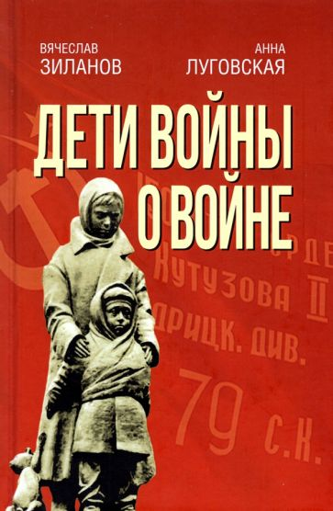 | Зиланов, В.  Дети войны о войне / В. Зиланов, А. А. Луговская. - Москва: Родина, 2022. - 494 .  В книге представлены 40 оригинальных очерков - воспоминаний детей, на долю которых выпали тяжелейшие лишения в годы Великой Отечественной и Второй мировой войны. Впервые в отечественной литературе, посвящённой этой теме, наряду с воспоминаниями детей нашей страны приведены и воспоминания детей зарубежных стран. Посредством детского восприятия они возвращают нас к тем суровым временам, когда каждый день надо было бороться за то, чтобы… прожить до завтрашнего дня. И так все 1418 (!) дней и ночей военного лихолетья. Сотни тысяч детских сердец, по обе стороны фронта, остались в горниле войны, не увидев мирного неба.  Книга предназначена для широкого круга читателей, включая подрастающее поколение.
 | Маринина, А.  Шпаргалка для ленивых любителей истории. Короли и королевы Англии : [16+] / А. Маринина. - Москва: Эксмо, 1922. - 448 с.  Первая книга в необычном для Александры Марининой жанре - популярной истории.  Новый остроумный взгляд на исторических персонажей, знакомых по любимым романам и кинофильмам.  Живописная панорама английской истории от Вильгельма Завоевателя до Елизаветы Второй. Жизнь правителей Англии красочно описана как увлекательный психологический сериал: в стиле драмы, триллера или комедии, в зависимости от тех ролей, которые сыграли знаменитые личности.  «То, что я пишу - ни в коем случае не учебник и даже не учебное пособие, изучать историю по этому тексту нельзя! Но можно понять, какие любопытные извивы постоянно случались в жизни монархов, чем-то заинтересоваться, копнуть чуть глубже… И в итоге уложить-таки в голове то, что требуется, но с удовольствием, а не из-под палки». - АЛЕКСАНДРА МАРИНИНА.
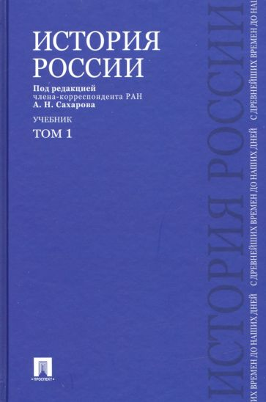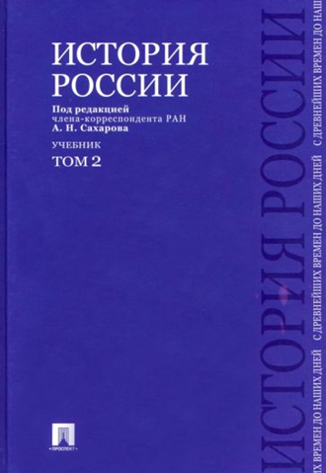 | Сахаров, А. Н.  История России с древнейших времен до наших дней: учебник: В 2 Т. Т. 1 / А. Н. Сахаров, А. Н. Боханов, В. А. Шестаков. - Москва: Проспект, 2019. - 544 с.  Учебник написан с учетом современного научного подхода к изучению истории России и последних исследований исторической науки. Раскрыты вопросы социально-экономического и государственно-политического развития страны, освещены основные проблемы отечественной истории, разработана авторская концепция их изучения и разрешения. Учебник соответствует государственным образовательным стандартам высшего профессионального образования Российской Федерации.  Для абитуриентов, студентов, преподавателей, а также всех интересующихся отечественной историей.
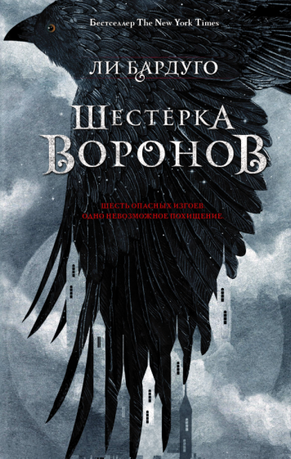 | Бардуго, Л.  Шестёрка воронов : роман : [16+] / Л. Бардуго, А. Харченко. - Москва: АСТ, 2021. - 576 с. - (Миры Ли Бардуго.Grishaverse).  Каз Бреккер никогда не снимает черных перчаток. Но, если не хочешь стать ужином для акул, не спрашивай его, почему. Никому не известно, где его семья, откуда он пришел и почему остался в Кеттердаме. Зато он знает обо всех и все. Бреккер - правая рука главаря одной из самых влиятельных банд в городе. Казино, бордели, нелегальная торговля - его стихия. А еще шантаж, грабеж и, если понадобится, хладнокровное убийство. Но все это мелочи по сравнению с новым заказом. На кону - баснословные деньги и… секрет, который может уничтожить одни народы и возвеличить другие. Какие именно - теперь зависит от Каза и его команды. Шестерых "воронов", которым нечего терять кроме надежды. Это дело объединит их. Им предстоит один путь, но у каждого своя цель…
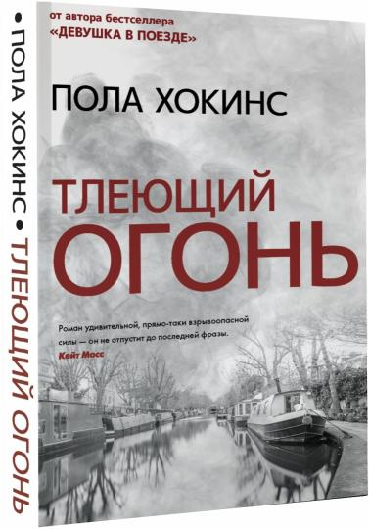 | Хокинс, П.  Тлеющий огонь : роман: [16+] / П. Хокинс; пер. c англ. А. Антонова. - Москва: АСТ, 2021. - 352 с. - (Психологический триллер. Лучшее).  Когда в плавучем доме находят тело молодого художника Дэниела, у полиции есть все основания предполагать, что это жестокое убийство совершила женщина.  Но кто она? Лора, его симпатичная подружка, подверженная вспышкам ярости?  Карла, тетя Дэниела, много лет считающая его мать виновной в гибели своего сына?  Или Мириам, живущая на соседней барже? И кажется, ей явно есть, что скрывать…  Три женщины, так или иначе связанные с убитым.  Три женщины, в душе которых горит желание исправить причиненное им зло.  Но как далеко могла зайти каждая из них, чтобы обрести покой? И как долго могут тлеть секреты, прежде чем они превратятся в настоящий огонь?..
 | Логвин, Я.  Коломбина для Рыжего: [16+] / Я. Логвин. - Москва: АСТ, 2022. - 448 с.  У Тани Крюковой, студентки университета, есть любящий отец, личная жизнь и желание быть счастливой. Она совсем не рада возвращению в эту жизнь рыжего и наглого Бампера - самоуверенного владельца ночного клуба, три года назад посмеявшегося над внешностью провинциальной девчонки и прозвавшего ее Коломбиной. И пусть Его величество случай - известный шутник, сегодня у девушки найдется сотня нелестных эпитетов, чтобы поставить наглеца на место!  Ничего не изменилось, и то, что однажды началось с игры в "бутылочку", вновь закончится войной! Так думали Танька и Рыжий, встретившись спустя время, но любовь найдет способ доказать двум горделивым упрямцам, что у нее на них свои планы.
 | Бессонов, А.  Мадам: рассказы: [16+] / А. Бессонов. - Москва: АСТ, 2022. - 349 с. - (Одобрено рунетом).  Александр Бессонов, признанный мастер короткой прозы из Новосибирска, автор книг "Чарли" и "Добрее", победитель "Беспринцыпных чтений 2020" с рассказом "Граф Монте-Кристо" представляет новый сборник "Мадам". Потрясающую искренность, сдобренную характерным бессоновским юмором, ежедневно для прочтения вместе с утренним кофе выбирают более 150 000 подписчиков В Контакте, Телеграме, на Пикабу и Яндекс.Дзене.  По словам читателей, рассказы Александра стали более "взрослыми", иногда жесткими, иногда очень личными, но вместе с тем всегда узнаваемыми — теплыми, лиричными и трогающими за душу.  Искренние, местами жесткие, личные, сдобренные характерным бессоновским юмором, трогательные, теплые. Готовьтесь, что придется либо очень громко смеяться и легонько биться челом об стол, либо тихо плакать светлыми слезами. Все что угодно кроме равнодушия.
 | Бессонов, А.  Добрее : [16]+ / А. Бессонов. - Москва: АСТ, 2020. - 315 с. - (Одобрено рунетом).  Как знание эльфийского помогает в борьбе с организованной преступностью? Почему изменяют роботы? Способна ли одна картина изменить жизни двух абсолютно разных людей? Поможет ли киберспорт выбраться из тюрьмы? И как мужская солидарность помогает разгадывать кроссворды?
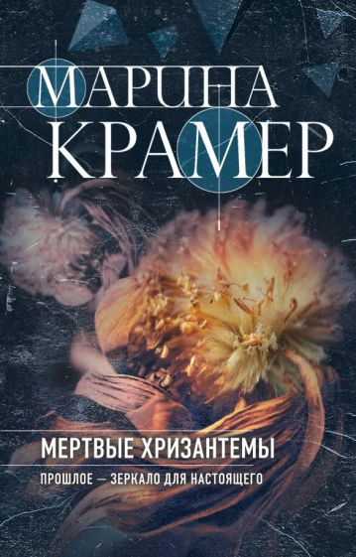 | Крамер, М.  Мертвые хризантемы: [16+] / М. Крамер. - Москва: Эксмо, 2022. - 320 с.  В тихом Осинске один за другим погибают молодые симпатичные мужчины - все приезжие, с местными жителями никак не связанные. Похоже, что в городке завелся маньяк, визитная карточка которого - оставленная на трупе хризантема. Все в этом деле сплошная загадка, включая орудие убийства, установить которое не могут даже специалисты. Но у Полины Каргополовой уже есть опыт успешного расследования преступлений маньяка. Быть может, женский взгляд на вещи вновь позволит высмотреть кончик ниточки и распустить весь клубок? В современном мире женщина не может позволить себе роскошь быть слабой. Героини романов Марины Крамер преодолеют любые препятствия на пути к своей цели, заставят считаться с собою каждого, кто захочет перейти им дорогу. Любовь таких женщин обжигающе горяча, а власть над мужчинами - безгранична.
 | Колычев, В. Г.  Страсть на предохранителе: [16+] / В. Г. Колычев. - Москва: Эксмо, 2022. - 320 с. - (Колычев. Лучшая криминальная драма).  Подполковник полиции Артем Малахов крепко враждует с заместителем начальника УВД Сажиным. Одна из причин - их общая страсть к красавице Стелле. В Малахова стреляет неизвестный киллер, как выяснили оперативники, из квартиры Сажина. Но тот ничего не знает: незадолго до этого его усыпили неизвестным препаратом. Возможно, кто-то из недоброжелателей решил воспользоваться конфликтом между полицейскими и свести свои счеты с "неудобным" Артемом? Малахов начинает поиски киллера и вскоре понимает, как легко из-за женщины превратиться из жертвы в жестокого мстителя…  Еще одна захватывающая история, в которой человеческие чувства проходят проверку в жарком горниле бандитского беспредела. Автор-сила, автор-любовь, автор-ностальгия - по временам, когда миром правили крутые понятия и настоящие мужики.
 | Князева, А.  В сентябре вода холодная: роман: [16+] / А. Князева. - Москва: Эксмо, 2022. - 320 с.  Ценители остросюжетной прозы любят книги Анны Князевой за неожиданность сюжетных поворотов, обаятельных героев и легкий слог. Все это есть и в новом романе "В сентябре вода холодная". Его главной героиней вновь стала подполковник столичной полиции Анна Стерхова, прибывшая для расследования дела, оставшегося нераскрытым.
 | Метлицкая, М.  Дорога на две улицы : [16+] / М. Метлицкая. - Москва: Эксмо, 2021. - 352 с  Если бы у Елены Лукониной спросили, счастлива ли ее семья, она вряд ли смогла бы однозначно ответить на этот вопрос. Счастье и горе, печаль и веселье всегда шли в ее жизни рука об руку. Елена, как могла, оберегала своих родных от несчастий — мирила, утешала, помогала пережить потери. Еще в молодости она поняла: всегда есть выбор. Жизнь подобна перекрестку, и только в конце пути станет понятно, по той ли улице ты пошел.  Совокупный тираж книг Марии Метлицкой сегодня — около 3 млн. экземпляров. Читатели ценят ее особую интонацию, особую задушевную манеру. Прозу Марии Метлицкой по праву называют психотерапевтической.
 | Михайлова, Е.  Окна в облаках : сборник рассказов : [16+] / Е. Михайлова. - Москва: Эксмо, 2002. - 320 с. - (Детектив - событие).  Марина старается не вмешиваться в чужие дела, но не может пройти мимо попавшей в беду девочки, и они обе оказываются в плену у коварного преступника. Счастье, что у Марины есть знакомый частный детектив - Сергей Кольцов, всегда готовый прийти на помощь…  Чересчур заботливая мать не позволяет Паше жениться на любимой девушке. Послушный сын подчиняется, но от судьбы не уйдешь: совершив причудливый пируэт, она снова ставит его перед выбором…
 | Князева, А.  Убийца возвращается дважды : роман : [16+] / А. Князева. - Москва: Эксмо, 2022. - 320 с.  Подполковник столичной полиции Анна Стерхова приехала в командировку для расследования архивных дел, в свое время оставшихся нераскрытыми. И сразу к ней обратилась местная жительница, Елена Васильевна Колодяжная — она попросила обратить особое внимание на дело об убийстве ее матери. Оно произошло больше тридцати лет назад прямо на глазах Колодяжной, которой тогда было всего десять. Преступника так и не нашли, и женщина до сих пор не могла оправиться после этого чудовищного убийства, оно продолжало преследовать ее даже спустя годы. Анна решила возобновить закрытое дело и заново изучить вещественные доказательства, но оказалось, что они бесследно исчезли из архива…
 | Навроцкая, Н. В.  Блог уходящего детства : молодёжный роман : [16+] / Н. В. Навроцкая. - Москва: Аквилегия - М, 2022. - 416 с  После ухода в запас пограничник Родион едет в Москву, чтобы увидеться с Тамарой, писавшей ему письма в армию. Однако при встрече выясняется, что девушка не ждала Родиона, у нее давно есть и молодой любовник, и тайный поклонник в лице директора фирмы, в которой она работает. Но Родион не собирается отступать. Он решает во что бы то ни стало добиться руки и сердца Тамары. С этого момента судьба начинает по-настоящему испытывать его на прочность: неожиданно Родион становится главным подозреваемым в криминальной истории с двумя убийствами…
 | Сорокина, Н. М.  Гардемарины, вперёд !: тетралогия : [16+] / Н. М. Сорокина. - Санкт-Петербург: Азбука, 2021.  Россия, XVIII век. Трое воспитанников навигацкой школы — Александр Белов, Алеша Корсак и Никита Оленев — по стечению обстоятельств оказались вовлечены в дела государственной важности. На карту поставлено многое: и жизнь, и любовь, и честь российской короны. Друзья мечтали о приключениях и славе, и вот теперь им на деле предстоит испытать себя и сыграть в опасную игру с великими мира сего, окунувшись в пучину дворцовых интриг и политических заговоров. И какие бы испытания ни посылала им судьба, гардемарины всегда остаются верны дружбе и следуют своему главному девизу: «Жизнь Родине, честь — никому!». В 1988–1992 гг. романы о гардемаринах были экранизированы Светланой Дружининой и имели оглушительный успех, а «русские мушкетеры» Дмитрий Харатьян, Сергей Жигунов и Владимир Шевельков снискали всеобщую любовь зрителей. В настоящем издании цикл романов о гардемаринах Нины Соротокиной представлен в полном объеме и включает «Гардемарины, вперед! или Трое из навигацкой школы», «Свидание в Санкт-Петербурге», «Канцлер», «Закон парности».
 | Колычев, В. Г.  Горящий тур: [16+] / В. Г. Колычев. - Москва: Эксмо, 2021. - 288 с.  Студент Данила был несказанно рад, когда Маша пригласила его отдохнуть на Черном море. Так случилось, что в пансионате, в котором они остановились, оказались дочь и любовница известного криминального авторитета. Бандит спрятал их там, так как им грозила смерть. Лучше бы Данила и Маша не знали об этом, но... чужая тайна оказалась для них ловушкой. К тому же выяснилось, что выезд с территории пансионата перекрыт, а телефонная связь не работает. Тревожные предчувствия не обманули молодых людей. Вскоре начались события, превратившие безмятежный отдых в настоящую криминальную войну.
 | Колычев, В. Г.  Сто процентов на троих : [16+] / В. Г. Колычев. - Москва: Эксмо, 2020. - 320 с.  Поездка на юг обещала быть увлекательной. Миша и его спутницы уже мысленно нежились на пляже, когда по дороге к ним в машину неожиданно подсел развязный незнакомец. Наглец стал грубо заигрывать с девушками, а когда Миша попробовал его одернуть, парень выхватил из-за пояса пистолет… Тогда беспечная компания еще не знала, что все дело в необычном грузе, случайно оказавшемся в багажнике их машины, грузе, за который известный криминальный авторитет готов пожертвовать не только большими деньгами, но и жизнями ничего не подозревающих путешественников…
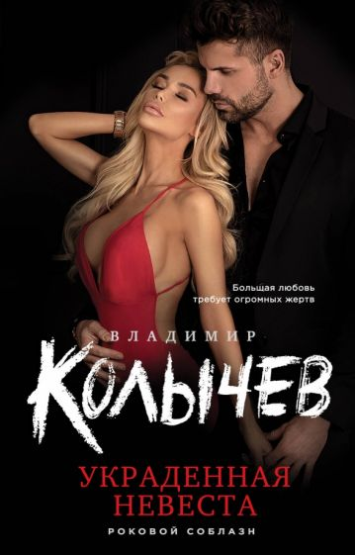 | Колычев, В. Г.  Украденная невеста : [16+] / В. Г. Колычев. - Москва: Эксмо, 2021. - 288 с.  Капитан милиции Павел Черкасов - отчаянный опер, гроза криминала. Но бандиты все-таки придумали, как ему насолить. Украли у него в день свадьбы красавицу-невесту и надругались над ней. В отместку озверевший Черкасов расстрелял всю бандитскую "малину". И на долгий срок сел в тюрьму. Выйдя из заключения, Павел столкнулся с новой реальностью: криминал подмял под себя весь городской бизнес, напарник Черкасова, теперь уже большой чин МВД, сошелся с преступным авторитетом, бывшая невеста не узнала своего жениха. Теперь ему остается только одно - жестоко наказать и бандитов, и оборотней в погонах…  Еще одна захватывающая история, в которой человеческие чувства проходят проверку в жарком горниле бандитского беспредела. Автор-сила, автор-любовь, автор-ностальгия - по временам, когда миром правили крутые понятия и настоящие мужики.
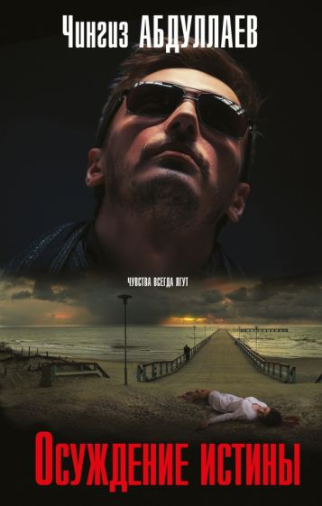 | Абдуллаев, Ч. А.  Обсуждение истины : [16+] / Ч. А. Абдуллаев. - Москва: Эксмо, 2022. - 288 с. - (Абдуллаев. Мастер криминальных тайн).  Жену процветающего бизнесмена сбросили с балкона роскошной виллы в Паланге. Через несколько часов был убит начальник охраны бизнесмена. Позже выяснилось, что в смерти этих двоих были заинтересованы чуть ли не все обитатели виллы.
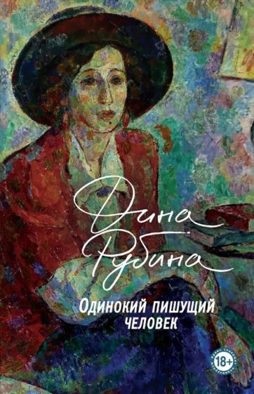 | Рубина, Д.  Одинокий пишущий человек : [18+] / Д. Рубина. - Москва: Эксмо, 2020. - 608 с  «Одинокий пишущий человек» - роман про то, как пишутся книги.  Но не только. Вернее, совсем не про это. Как обычно, с лукавой усмешкой, но и с обезоруживающей откровенностью Дина Рубина касается такого количества тем, что поневоле удивляешься - как эта книга могла все вместить: • что такое писатель и откуда берутся эти странные люди, • детство, семья, наши страхи и наши ангелы-хранители, • наши мечты, писательская правда и писательская ложь, • Его Величество Читатель, • Он и Она - любовь и эротика, • обсценная лексика как инкрустация речи златоуста, • мистика и совпадения в литературе, • писатель и огромный мир, который он создает, погружаясь в неизведанное, как сталкер, • наконец, смерть писателя.
 | Рубина, Д.  Маньяк Гуревич : роман:[18+] / Д. Рубина. - Москва: Эксмо, 2022. - 512 с.  Новый роман Дины Рубиной "Маньяк Гуревич" - это жизнеописание врача, психиатра Семена Гуревича. Невероятная эмпатия героя действует на людей вроде ладана, и потому страждущие - как в храме - при виде него рвутся к исповеди. Из-за таланта сострадания Гуревич попадает в самые парадоксальные ситуации. Картинки его жизни - веселые и печальные, гомерически смешные и лирические, забавные и пронзительные - каждая из которых воплощена в отдельной - законченной - главе, придают романной ткани легкость, но не легковесность. Острота ощущений человеческого бытия, глубина переживания, широта проявления жизни - все эти свойства рубинской прозы присутствуют в романе в полной мере.
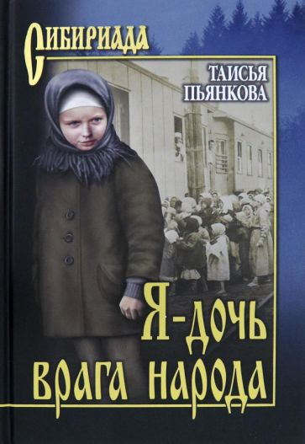 | Пьянкова, Т. Е.  Я дочь врага народа : роман :[16+] / Т. Е. Пьянкова. - Москва: Вече, 2021. - 384 с. - (Сибириада).  Осень. 1941 год. Западная Сибирь. Перебираются за Урал не только старики, инвалиды и женщины с детьми... Стараются укрыться от войны дезертиры и уголовники... В эти тяжёлые времена проходит детство шестилетней сироты Нюшки. Далее судьба её ведёт по семи детдомам, по "ремеслухе", по заводским цехам, по заочным учёбам... Но ничто не способно отнять у неё стихов, сказок, фантазии. Она идёт к своей цели.
 | Александрова, Н. Н.  Листы каменной книги : роман : [16+] / Н. Н. Александрова. - Москва: АСТ, 2022. - 320 с.  В конце девятнадцатого – начале двадцатого столетия в Санкт-Петербурге жил и творил замечательный скульптор Цезарь Бианки. После Октябрьской революции, вложив все свои средства в бриллианты и изумруды, он решил покинуть Россию, однако заболел «испанкой» и умер.  Имущество скульптора было конфисковано, но драгоценные камни найти не удалось, а доверенный слуга Бианки как в бреду повторял лишь одно: их тайну знает только читающая девушка…  В наши дни питерская домохозяйка Надежда Лебедева, решив прикоснуться к прекрасному, отправилась на выставку работ скульптора Бианки и оказалась в самом эпицентре странных криминальных событий…
 | Метлицкая, М.  Все, что мы когда-то любили : [16+] / М. Метлицкая. - Москва: Эксмо, 2022. - 320 с.  Одна из самых трогательных, самых теплых книг Марии Метлицкой.  История Марека и Анны не похожа ни на какую другую. Это история надежды, отчаяния и - бесконечной любви.  Пожилой, импозантный господин и немолодая женщина сидят за столиком ресторана в дорогом спа-отеле с видом на Карпатские горы.  Кто они?  Супруги со стажем? Бывшие любовники?  Они встречаются раз в год - она приезжает из Кракова, он прилетает из Израиля. Им есть что рассказать друг другу, а главное - о чем помолчать. Потому что когда-то они были супругами и, казалось, ничто не сможет разлучить их. Но так получилось, что горе выжгло любовь. Но, как оказалось, на этом не закончился их роман. Просто они перевернули страницу и открыли новую главу.
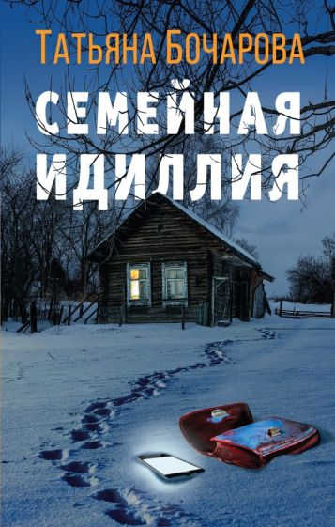 | Бочарова, Т. А.  Семейная идиллия : роман: [16+] / Т. А. Бочарова. - Москва: Эксмо, 2022. - 320 с. - (Детектив сильных страстей. Романы Т. Бочаровой).  Детективные мелодрамы Татьяны Бочаровой из серии "Детектив сильных страстей" - увлекательные остросюжетные романы для широкой читательской аудитории, где действительность узнаваема, в героях можно увидеть себя и своих близких, прописаны традиционные ценности, добро в финале побеждает зло и справедливость торжествует.  В московской квартире собралось большое и дружное семейство: три дочери, мужья старших - Сони и Кати - и глава семьи Инга Николаевна Бреславская. Зятья Ярослав и Альберт выходят в ближайший супермаркет и… не возвращаются. Сестры бьют тревогу, но телефоны обоих мужчин оказываются выключены. К следующему вечеру, обзвонив все больницы и морги, девушки обращаются в полицию. Начинаются безуспешные поиски. Младшая из сестёр, Даша, давно и безнадёжно влюблённая в Ярослава, мужа старшей сестры Кати, не находит себе места. Она пытается прийти на помощь следствию, и то, что она узнаёт о членах своей семьи, приводит ее в ужас.
 | Абдуллаев, Ч. А.  Зло в имени твоем: [16+] / Ч. А. Абдуллаев. - Москва: Эксмо, 2022. - 352 с.  Еще совсем недавно Марина Чернышева была молодой многообещающей выпускницей МГИМО и готовилась к дипломатической работе в Латинской Америке. Но ее заметили люди из Первого главного управления КГБ и предложили пройти еще один специальный курс обучения. Марина согласилась. И вот прошло три года. Марина стала одним из лучших разведчиков-нелегалов в системе КГБ. Ей предстоит особое, очень важное задание. Если не справится она - не справится никто…
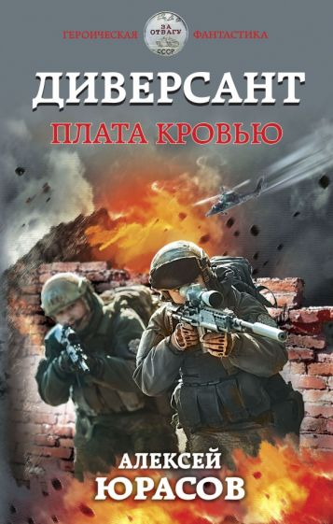 | Юрасов, А. А.  Диверсант. Плата кровью: [16+] / А. А. Юрасов. - Москва: Эксмо, 2022. - 448 с. - (Героическая фантастика).  Продолжение романа "Диверсант. Дорога домой".  Спецназовец Николай Смирнов, после своей героической смерти попавший в параллельный мир, где продолжается Вторая мировая война, все-таки добрался до Родины. Его не смогли остановить карательные отряды СС и агенты гестапо. Но дома его ждут новые испытания: нацисты готовы приступить к первой фазе тотального уничтожения русского народа: в городах начинаются облавы, мирных жителей сгоняют в гетто.  Николай решает помочь им, ведь он не может бросить соотечественников в беде! Чтобы освободить невинных людей, спецназовец объединяет силы с группой подпольщиков. Вместе с новыми друзьями Смирнов начинает собственную войну с оккупантами, чтобы доказать врагу: русские не сдаются, нацисты рано поверили в свою победу!  Священная борьба за свободу, за саму жизнь нашего народа, ещё не закончилась! Нацистский режим будет повержен.
 | Воронова, М. В.  Станция "Звёздная": [16+] / М. В. Воронова. - Москва: Эксмо, 2022-. - 320 с.  После командировки в Афганистан молодой хирург Колдунов поступает в аспирантуру. Ян все силы отдает работе, но молодость берет свое - он влюбляется в Соню, дочь своего профессора, и переживает, что если женится, то придется всю жизнь провести в тени знаменитого тестя. Или у судьбы, в которую Ян не верит, другие планы на его счет?
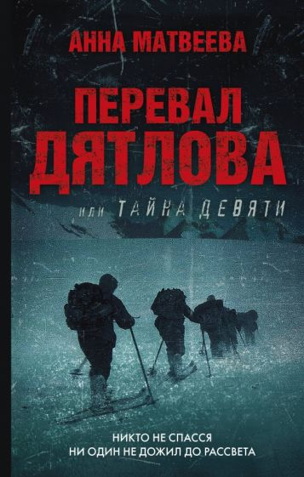 | Матвеева, А. А.  Перевал Дятлова, или Тайна девяти : роман: [16+] / А. А. Матвеева. - Москва: АСТ, 2022. - 312 с. - (кинобестселлеры).  Анна Матвеева - известный прозаик, уроженка Екатеринбурга. Автор романов "Завидное чувство Веры Стениной" и "Есть!", сборников рассказов "Подожди, я умру - и приду", "Девять девяностых", "Лолотта и другие парижские истории", "Спрятанные реки", "Горожане", а также книги "Картинные девушки". Финалист премий "Большая книга", "Национальный бестселлер".  Роман "Перевал Дятлова, или Тайна девяти" был переведен на французский, чешский и другие языки.  "ТАЙНА ПЕРЕВАЛА ДЯТЛОВА" - трагическая и до сих пор не разгаданная история о происшествии, случившемся в хмурых, полных мистики горах Cеверного Урала. Зимой 1959-го группа студентов отправилась в поход и… пропала. Их искали долго, а когда нашли погибшими - загадок только прибавилось.

